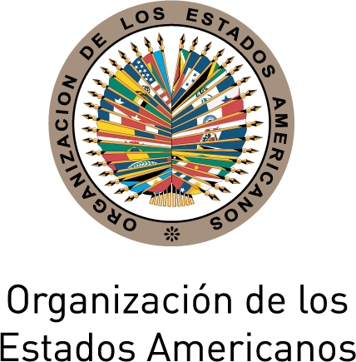
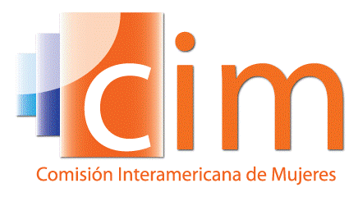

COMISIÓN INTERAMERICANA DE MUJERES

COMITÉ DIRECTIVO 2013-2015 OEA/Ser.L/II.5.32
QUINTA SESIÓN ORDINARIA CIM/CD/doc.22/15 Rev.1
Washington, DC 6 de mayo de 2015
7-8 de mayo de 2015 Original: español

TEMARIO

(Proyecto)

  - Aprobación del temario
(CIM/CD/doc.22/15)

  - Aprobación de la organización de los trabajos
(CIM/CD/doc.23/15)

  - Informe de la Presidenta y de la Secretaria Ejecutiva de la CIM y ejecución presupuestaria al 30 de abril de 2015
(CIM/CD/doc.24/15)

  - Informe de la Secretaría Técnica del MESECVI y ejecución presupuestaria al 30 de abril de 2015
(CIM/CD/doc.25/15)

  - Preparativos para la XXXVII Asamblea de Delegadas de la CIM
(CIM/CD/doc.26/15, CIM/CD/doc.27/15)

  - Programa Trienal de Trabajo de la CIM 2016-2018
(CIM/CD/doc.28/15)

  - Violencia contra las mujeres en el ámbito político

  - Herramientas de monitoreo de los derechos de las mujeres y evaluación de impacto de las políticas de género: una agenda en construcción

  - Adopción de los Acuerdos de la Quinta Sesión Ordinaria del Comité Directivo de la CIM 2013-2015

  - Otros asuntos

